愛心回覆單(傳真02-25856229)
愛心人姓名 |  | 收據抬頭 | □同上 □其他
聯絡電話 |  | 傳 真
收據地址
寄件地址
愛  心  方  式 | 捐款金額： 元。(匯款方式□現金□劃撥□銀滙)  每幅3000元(含框)，請在你喜歡畫作編號打勾  □編號A □編號B □編號C □編號D □編號E □編號F □編號G  （全數專款專用，以上均開立捐款收據,可抵稅）
中華民國慈恩慈善會 簡介
成立時間 2011年4月
立案證書 台內社字1000109895
服務宗旨 慈善為懷~助人濟世為精神，救急助貧為理念
成立緣起
民國79年，歐菲莉颱風侵台，無情的土石流造成銅門村滅村慘劇，有些全家罹難，創辦人方良丞先生得知後，馬上號召親朋好友，為銅門村的亡者準備棺木，協助料理後事，就是這段因緣開啟往後公益之路。
在服務過程中發現，突發的家庭變故，常讓家人驚慌失措、無助，面對緊接的醫藥費、喪葬費，更是讓他們雪上加霜，尤其是偏遠地區的弱勢家庭。二十多年來，方良丞先生結合社會善士，秉持慈善為懷的助人理念，以救急助貧，沒有繁鎖的審核手續，親自關懷慰問，協助邊緣弱勢家庭急難救助、喪葬補助，幫助近百弱勢家庭暫度過難關，有勇氣重新面對生活。
近年，社會變遷、人口外移、失業率增加，近貧人口逐年攀升，在80位會員支持下，2011年4月，成立了中華民國慈恩慈善會，期盼匯集愛心，集結善力，一起扶助弱勢家庭，紓解生活困境，即早回歸正常生活。
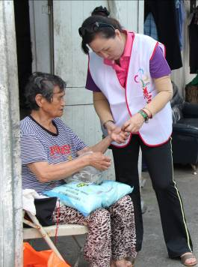
服務內容
◎救急助貧： 1.急難金救助 2.喪葬費補助
◎關懷服務： 1.關懷慰問 2.善終服務 3.民生物資補助
◎其他服務
1.舉辦三節關懷活動(端午、中秋、春節)
2.不定期民生物資協助
捐款方式
戶 名：中華民國慈恩慈善會
劃撥帳號：06710872
匯款帳號：花蓮吉安太昌郵局局號0091216 帳號0124476
聯絡方式
花蓮總會 ：花蓮縣吉安鄉太昌村太昌路411-1號 聯絡電話 ：038-465038
台北聯絡處：台北市大同區承德路3段98號2樓 聯絡電話 ：02-25859818
e-mail ：cien9818@gmail.com網址：http://www.cien.artcom.tw/

